Bygård, Kirkegata 4, Monsenbygget
Utdrag fra «Kommunalt tilskudd til kulturminnvern/kulturminnetiltak – 2023»
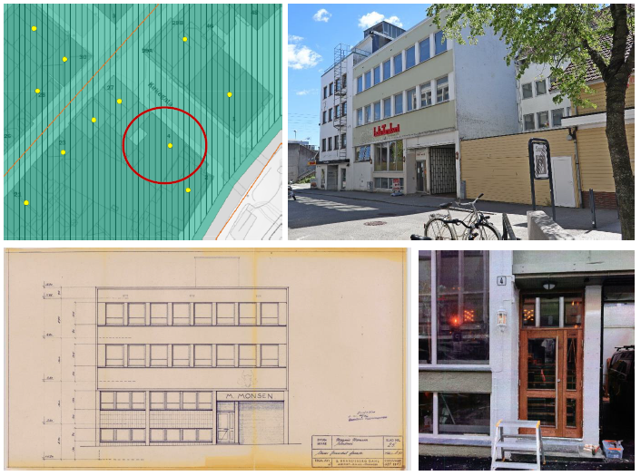
Status miljø
Kirkegata 4 ligger i Rikantikvarens definerte NB!-område av Sandnes sentrum. Det innebærer at det er knyttet nasjonale verneinteresser til kulturmiljøet som huset er en del av. Eiendommen ligger dessuten i kulturmiljøet «Kvartalsbyens sentrum» som er regulert til hensynssone C kulturmiljø i Kommunedelplan sentrum.
Om kulturminnet
Magnus Monsen etablerte seg med slakterforretning i Langgata 25 i 1896. Hans far, Martin Monsen hadde drevet som kreaturhandler og slakter i Gjesdalveien. Magnus Monsen drev slakteriet til å bli et av de ledende i bransjen. Bakgården ble tidlig fortettet og omfattet etter hvert naboeiendommer. Siste byggetrinn var en stor kjøttvarefabrikk på Kirkegata 4 som sto ferdig i 1958. Monsengården er et typisk eksempel på de historisk tette båndene mellom handel, landbruk og industri i Sandnes.
Arkitekt var S. Brandsberg-Dahl som har satt preg på mange hus fra perioden i Sandnes. Det er en enkel bygård i tidstypisk etterkrigsmodernisme, karakterisert av pusset fasade og sammenhengende vindusbånd i 2 og 3 etasje. Som helhet har huset beholdt tidspreget godt. En flott smijernsport mot Kirkegata i funkisstil gir særpreg og kvalitet.
Kirkegata 4 og de nærmeste gårdene nederst mot St. Olavs gate utgjør et lite «moderne» bymiljø som ble bygd etter intensjonene til Sverre Pedersens byplan for Sandnes etter krigen. De har derfor en egen historie å fortelle i byplanhistorisk sammenheng.
Vurdering
Det er derfor svært gledelig at eieren av bygården har tatt arbeidet med å skifte ut en uoriginal dør med hel glassflate til en ny, med inndelinger basert på gamle tegninger, slik at husets arkitektoniske kvaliteter kommer bedre til rette og framstår mer helhetlig.

